FORMULA 1 AUSTRIA 2025
Circuito de Graz-Austria
27 al 29 de junio 2025

Servicios Incluidos:
- Trf In / Out Aeropuerto de Viena
- 04 noches de Alojamiento con Desayuno en hotel seleccionado (26 al 30 de junio)
- Entrada al circuito por 03 días según categoría seleccionada
- Asistencia al viajero Interassist INTER 60
- No incluye traslados al circuito, van por cuenta de los pasajeros

Hotel | General Admission | Red Bull  Grandstand (F/G/H/I) | Start-Ziel Grandstand | Adicional Single
Ibis Wien City 4* o similar | Usd 1392.- | Usd 1829.- | Usd 2468.- | Usd 722.-
NH Collection Wien Zentrum 4* o similar | Usd 1658.- | Usd 2095.- | Usd 2734.- | Usd 987.-

TARIFAS POR PERSONA EN BASE DOBLE, SEGÚN HOTEL Y ENTRADA SELECCIONADA

Plano del circuito:

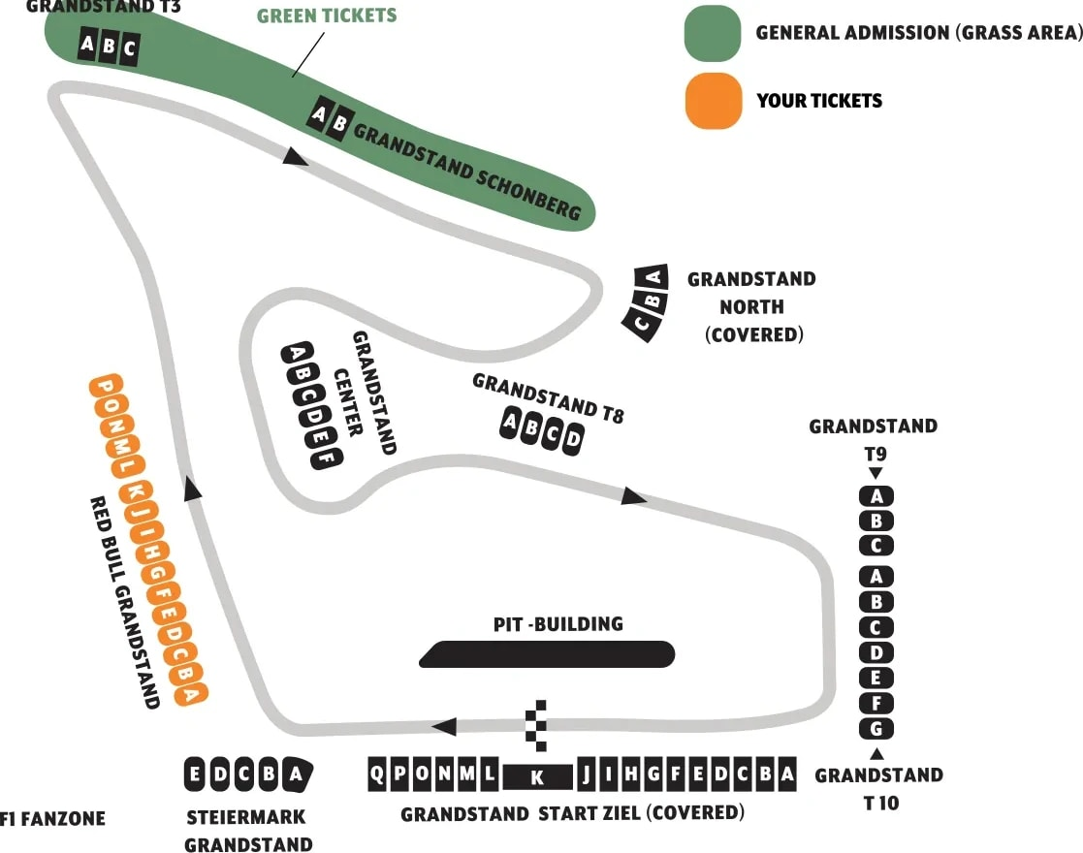

GENERAL ADMISSION
Con vistas desde zonas elevadas y verdes, la Entrada General es la forma más económica de disfrutar del ambiente de un fin de semana de carreras de F1. Con la Entrada General, no tendrá acceso a asientos reservados en el Red Bull Ring.

RED BULL GRANDSTAND (F/G/H/I)
La tribuna Red Bull F,G,H,I incluye asientos numerados y vistas a una gran pantalla de televisión, para que puedas seguir toda la acción en el circuito.

START-ZIEL GRANDSTAND
Tome asiento en la tribuna Start-Ziel, perfectamente situada en la recta principal, frente al Pit Lane, con vistas a la parrilla de salida y a los garages de los equipos de F1®. Asientos con respaldo.

ASISTENCIA INTERASSIST INTER 60
Coberturas y servicios
Cobertura global máxima USD 60.000
Asistencia médica en caso de enfermedad y/o accidente USD 60.000
Medicamentos USD 2.000
Asistencia médica en caso de preexistencia USD 3.000
Odontología de urgencia USD 500
Gastos de hotel por convalecencia USD 500
Días complementarios por internación 5 días
Traslado sanitario Incluido
Repatriación sanitaria Incluido
Repatriación funeraria Incluido
Traslado de familiar por hospitalización del beneficiario Tkt Aéreo/Alojamiento
Viaje de regreso por fallecimiento de un familiar Tkt Aéreo
Viaje de regreso por siniestro en domicilio del beneficiario Tkt Aéreo
Acompañamiento de menores Incluido
Localización en caso de pérdida de equipaje Incluido
Indemnización complementaria por pérdida de equipaje USD 1.200
Compensación por demora en la devolución del equipaje USD 400
Gastos de cancelación / interrupción con causa USD 1.000
Cancelación Premium USD 600
Gastos por vuelo demorado o cancelado (mínimo 6 horas) USD 200
Transferencia de fondos USD 4.000
Asistencia legal por accidente de tránsito USD 4.000
Transferencia de fondos para fianza legal USD 15.000
Asistencia en caso de extravío de documentación Incluido
Línea de consulta / información Incluido
Sustitución de ejecutivo Incluido
Rotura de equipaje USD 25
Cobertura Geográfica Mundial
Mínimo días por viaje 5 días

Condiciones de ventas
Tarifas sujetas a modificación y cambio sin previo aviso. Turar S.A.no se hace responsable por la suspensión y/o cambio de fecha del evento. Las reservas se confirman con el pago total de la mismas, siendo un paquete no reembolsable con el 100% de penalidad.
Una reprogramación del evento por fuerza mayor de la organización, no amerita reembolso del paquete.

Condiciones de Ticket:
Las entradas pueden ser abonos, entradas físicas, electrónicas o para descargar mediante una app en el celular (pass wallet, etc), con lo que se necesita que el cliente tenga celular con acceso a internet para poder enseñar la entrada descargada en el mismo. Turar S.A. está exento de cualquier responsabilidad si los clientes no tienen smartphone en el caso de que sean tickets para descargar en la app.
En caso de ser entradas físicas, Turar S.A.será la empresa que designe fecha y lugar de entrega.
En el caso de ser entradas, el precio que aparece en la misma no es vinculante con el precio de venta, ya que se incluyen gastos de gestión, envío-entrega, impuestos. El cliente acepta y consiente dicha compra, y en conocimiento de lo anteriormente mencionado, acepta la no posibilidad de reclamación alguna, respecto del precio. En el precio que nosotros informamos, incluimos gastos de gestión, envío-entrega, impuestos.
Garantizamos las entradas por parejas, de 2 en 2, pueden ser juntas en la misma fila, o en la fila por delante o por detrás, pero juntos.
Deben informar al momento de solicitar una reserva: datos completos del pasajero, copia del pasaporte y teléfono de contacto.

Solicitar más Info: eventos@turar.com

